03探秘攻略
开具 建议法师升级 道士也可以 推荐法师50级转道士 复古嘛 没办法的！！！
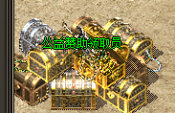领取免费礼包 拥有称号
当然 如果能包月是最好 了，感谢各位的支持
接下来 我们开始 写这个版本的攻略吧
就一个BOSS 变异虫 从死亡川菜右下角走到 邪恶之都
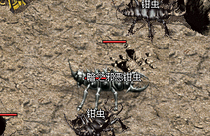掉落： 龙魂钩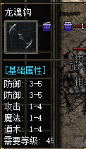
-----------------------------------------------------------
地图： 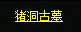 介绍 就一个BOSS 石墓龙神
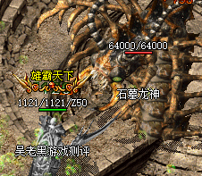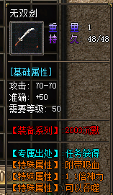
掉落 无双阴阳双剑 可以合成 无双剑1.1倍神力
-----------------------------------------------------------
地图： 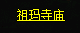 介绍 就一个BOSS 变异祖玛教主

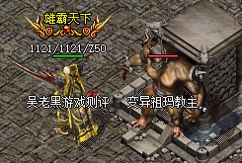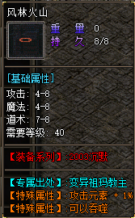
掉落经典装备：风林火山
-------------------------------------------------------------------------
一一一一一一一一一一一一一一一一一一一一一一一一一一一一一一一一一
地图：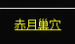 就一个BOSS 赤月恶魔
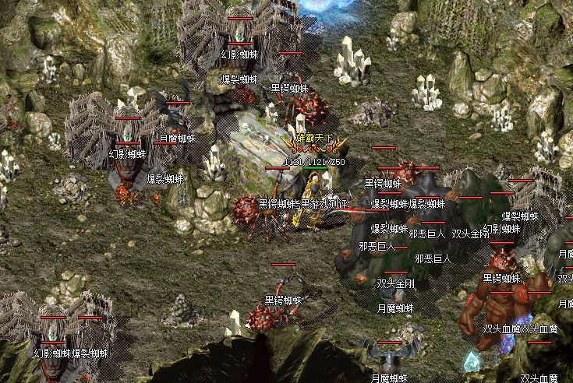 恶魔祭坛刷新4个幻影蜘蛛 可以作为挂机升级点
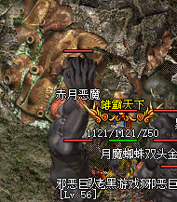掉落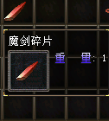可以在土城 先知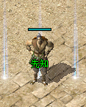 合成赤血魔剑
一一一一一一一一一一一一一一一一一一一一一一一一一一一一一一一一一
一一一一一一一一一一一一一一一一一一一一一一一一一一一一一一一一一
地图：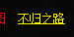 一共六层 BOSS： 蝴蝶谷主 阴阳冥王
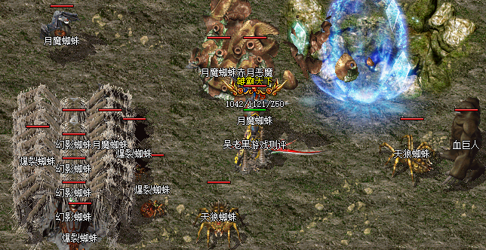
潜龙峡谷 中间点 可以升级 也刷新一个恶魔 方便大家打任务以及 制作 赤血魔剑
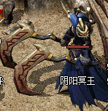掉落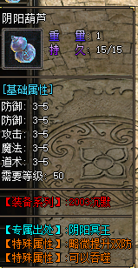 必打物品
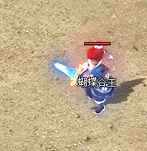掉落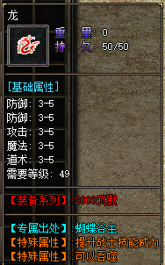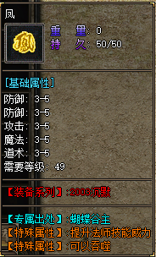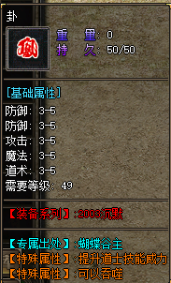
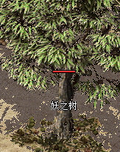掉落各种果子 进地图用 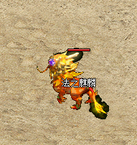法师46宝宝
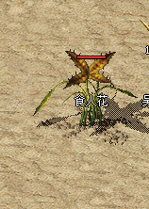 可以挖出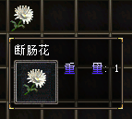 任务物品 避世森林
一一一一一一一一一一一一一一一一一一一一一一一一一一一一一一一一一
地图：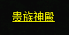 一共10层 BOSS： 米尔皇帝 贵族皇帝
经典地图！！！！！！！！！ 奴隶掉落 狂风系列 可以合成速度+3物品
奴隶掉落： 思念之心 真爱钻石 珠宝(红) 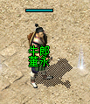 合成 攻击速度+5斗笠有用
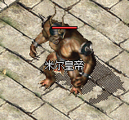掉落 主要物品 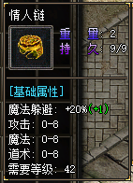 极品奴隶怪也爆这个
米尔皇帝 刷新地图： 贵族 4 贵族 7各1个
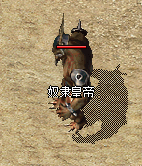贵族十层刷新 掉落 无双阴阳双剑
一一一一一一一一一一一一一一一一一一一一一一一一一一一一一一一一一
地图：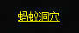一共4层 BOSS： 蚁后 四圣怪
这个地图：主要掉落 金条 天外飞石 三职业勇者心 修炼石
任意蚂蚁掉落： 以后 掉落 命运之书
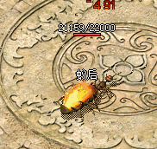 掉落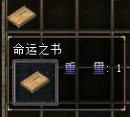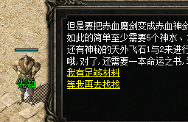
先知合成 赤血神剑用的 （费赤血魔剑） 最大属性+2% 必合成
同时 蚂蚁地图刷新 四大神兽 是张老爷任务 掉落4大钥匙
一一一一一一一一一一一一一一一一一一一一一一一一一一一一一一一一一
地图：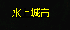一共1层 BOSS： 龙王 离魂
坐标64-88 固定刷新 离魂 BOSS
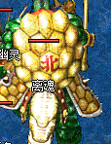掉落物品 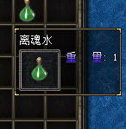 五大毒物之一
左边84-60 固定刷新 龙王 BOSS
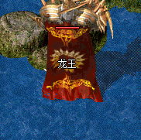掉落物品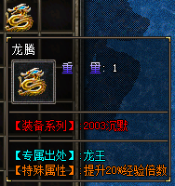升级专用
一一一一一一一一一一一一一一一一一一一一一一一一一一一一一一一一一
接下来 高级 地图介绍了 大家用心看用略
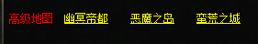
一一一一一一一一一一一一一一一一一一一一一一一一一一一一一一一一一
第一个地图： 幽冥帝都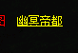
进入需要： 金色香蕉果一个 需要在 不归路底层 掉落
安全区附近 刷新 鸡 可以爆出 物品 凤羽 合成终极麒麟时装衣服必备
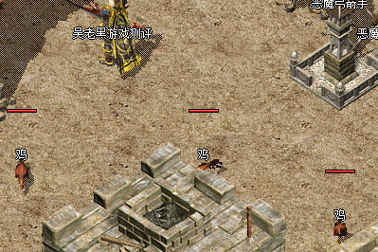
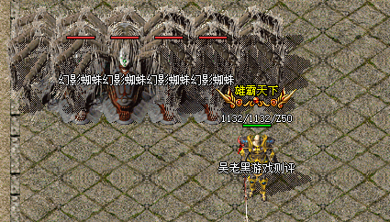
幽冥安全区有4个幻境蜘蛛 也可以刷经验哦
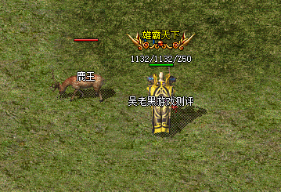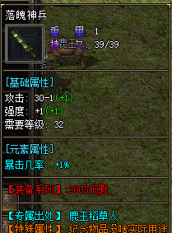
野外刷新 30个鹿王 可以掉落 神水 战神油 以及时装武器 落魄神兵
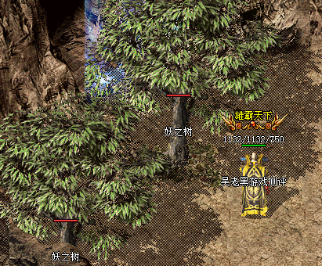
进封魔殿落点这里 有3个树 记得打 爆下次来的果子
封魔殿 大家耳熟能详的 ，我就不介绍 怎么走了吧？
我们写一些BOSS 掉落即可
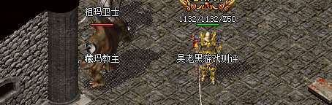
从霸者大厅开始都会刷新一直 藏玛教主 可以爆 武神以及专属掉落 雪狼盔
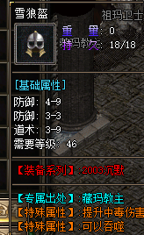 道士玩家可以打打
封魔殿有2大BOSS 幽冥教主 以及 道狂
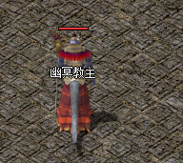掉落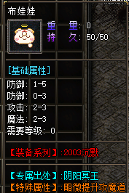
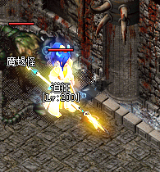掉落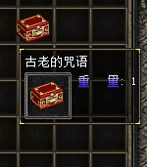也是张老板任务怪物之一
一一一一一一一一一一一一一一一一一一一一一一一一一一一一一一一一一

封魔殿走下去 可以前往钓鱼岛 是日本BOSS
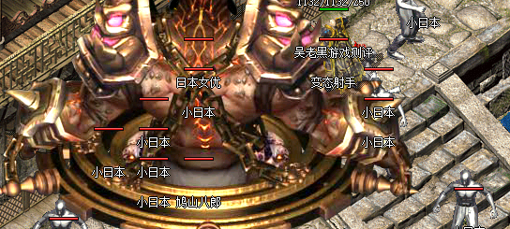
钓鱼岛 77 99 日本八郎就刷新在这里！！！！！！！！！
是爆率最高的 BOSS 之一！！！！！！！！！！
一一一一一一一一一一一一一一一一一一一一一一一一一一一一一一一一一
第二个地图： 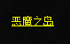
进入需要： 100W金币即可 没其他先知
内含： 5个地图 恶魔岛本身 牛魔 骨魔 驽马洞穴 忘忧岛
一一一一一一一一一一一一一一一一一一一一一一一一一一一一一一一一一
先来说说 牛魔洞：
牛魔小怪 掉落 专属物品： 断续膏 月斩
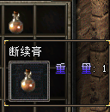 七彩任务 后面需要 20个！！！！！！！！
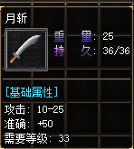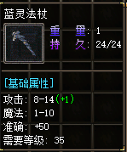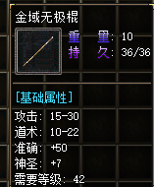
别看属性低 可以配合 1-14卷天书 合成超级装备 天书在驽马掉落
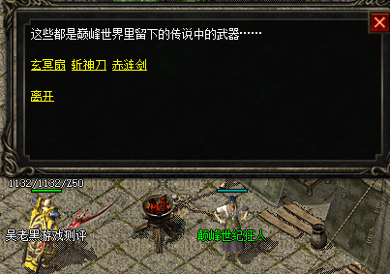
牛魔BOSS： 牛魔教主 魅影之身
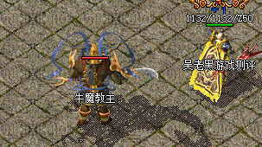掉落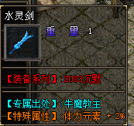
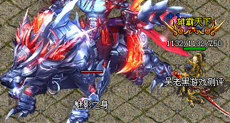掉落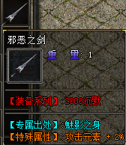
隐藏掉落： 宝箱
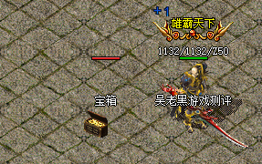掉落时装武器 鬼斩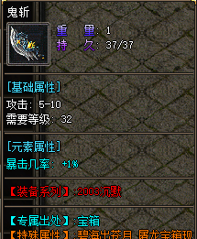
一一一一一一一一一一一一一一一一一一一一一一一一一一一一一一一一一
隐藏地图： 冥王宫 从牛魔七层 大门进入 BOSS 冥王
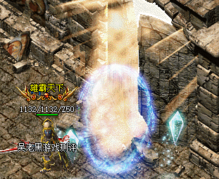 张老板任务最后一环地图
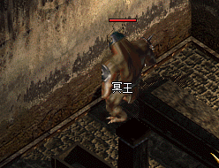掉落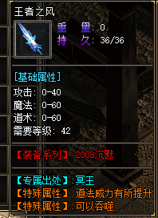
是 属于 道士 法师的 一把 高级武器！！！！！！！！！！！！！！
一一一一一一一一一一一一一一一一一一一一一一一一一一一一一一一一一
第二个地图 骨魔洞：
小怪掉落： 恶灵尸王 掉落 新技能前置技能
注意哦 只有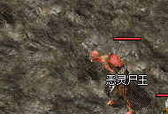掉落 不过没啥必要打
因为 老黑 优化了， 商铺 500W金币一本

骨魔小怪 掉落 专属物品： 4大药水
即 攻 生命强化水 魔法强化水 疾风药水 破坏药水 魔力药水 道力药水
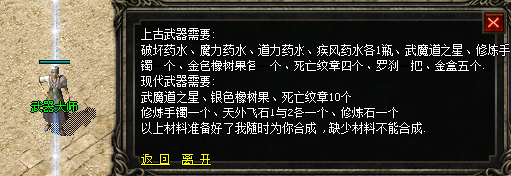
可以在 武器大师 合成 上古武器 铁板斧
现在武器简单 就不一一介绍了 主要是蚂蚁掉落
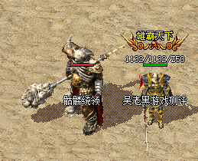小BOSS掉落 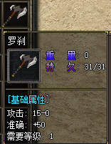
骨魔BOSS 有2个 分别是 黄泉教主 魔界王中王
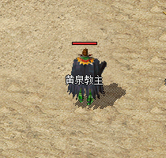掉落 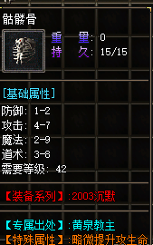 以前沉默黄泉是这个模型哦，别以为我随便找个模型， 我第一次见到黄泉教主是这个外观的 浙江龙游的传奇
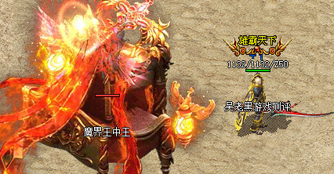
掉落专属物品 紫蝴蝶 增加全属性 2%
一一一一一一一一一一一一一一一一一一一一一一一一一一一一一一一一一
第三个地图 驽马洞： BOSS 驽玛法王
没啥特点 这个地图就是掉落 天书的
小怪掉落： 1-14 卷天书 另外小怪 爆率很高 一笔划过吧
一一一一一一一一一一一一一一一一一一一一一一一一一一一一一一一一一
第四个地图 忘忧岛： BOSS 纳兰潜凛 嗜血老魔
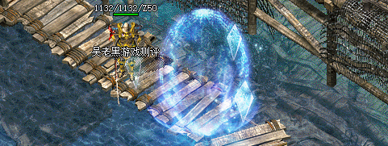
从苍月岛 船务 108 358 进入 ！！！！！！
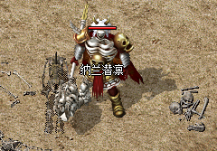掉落： 悲魔刃碎片 独孤剑碎片 以及高级时装勋章
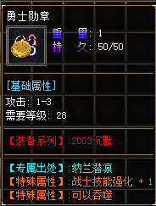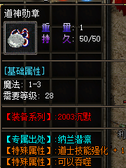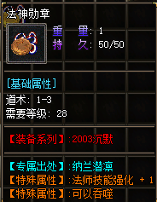
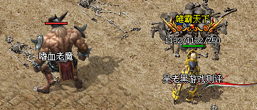掉落吸血 强学装备 就是强化虹魔 魔血
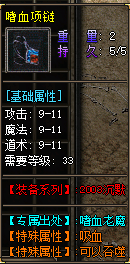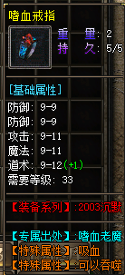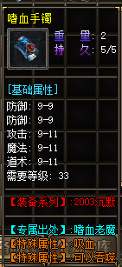属性biu德芙
一一一一一一一一一一一一一一一一一一一一一一一一一一一一一一一一一
第五个地图 恶魔岛： BOSS 土著酋长 大地图随机找 5个
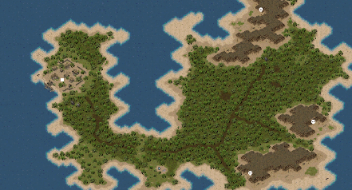

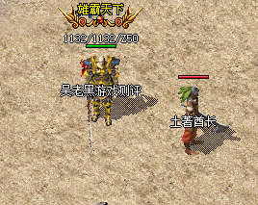掉落 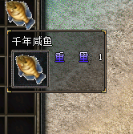张老板任务
一一一一一一一一一一一一一一一一一一一一一一一一一一一一一一一一一
第三个地图： 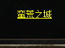
进入需要： 45级别即可
内含： 3个地图 蛮荒 火龙 狐狸
一一一一一一一一一一一一一一一一一一一一一一一一一一一一一一一一一
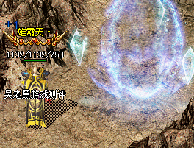79-24 进蛮荒
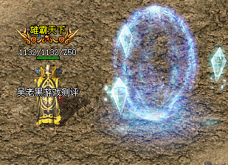339-111 进蛮荒
相当于别的版本的 魔龙东郊 西郊
蛮荒BOSS 有很多 小BOSS 流星叉怪 蛮荒魔锤 衅狁蛾王
掉落： 任务物品 龙裔之骨 龙裔之牙 小怪是 龙裔之眼 龙裔之蛋
大BOSS： 蛮荒城主 绝情树 上古蛮荒城主 蛮荒树妖
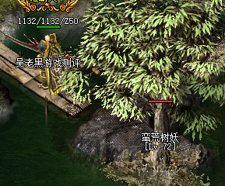刷新在魔龙野外水池 271 246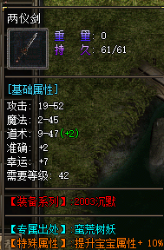
1大陆唯一 提升宝宝属性 物品 ，道士必守！！！！！！！！！！！！！！
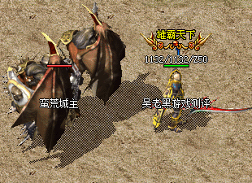掉落三大领片 龙王剑 蛮荒圣盾
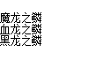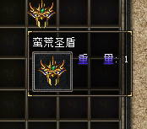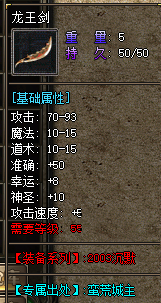
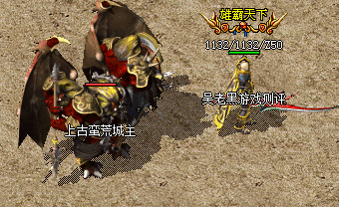掉落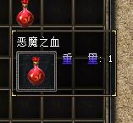
这个BOSS模型是03 年左右的蛮荒教主 漂亮多了！！！！！！！！！！
一一一一一一一一一一一一一一一一一一一一一一一一一一一一一一一一一
一一一一一一一一一一一一一一一一一一一一一一一一一一一一一一一一一

一一一一一一一一一一一一一一一一一一一一一一一一一一一一一一一一一

第2个地图 火龙洞： BOSS 火龙神 蛮荒教主 六大使者
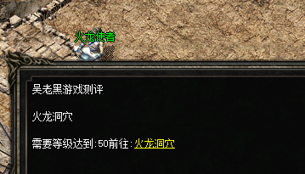
1层BOSS 野蛮教主
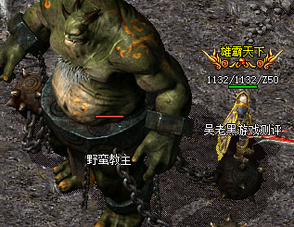掉落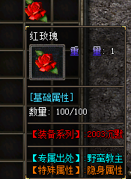没用
3层BOSS： 火龙神之子 火龙神
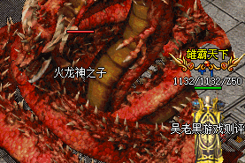掉落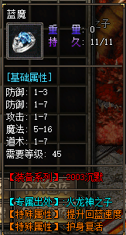
超级BOSS 火龙神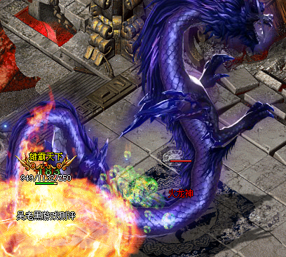
没有属性别挑战 ，唯一爆终极武器的怪 ！！！！！！！！！ 帅气嘛这个模型
另外BOSS： 六大使者 就是一个合成衣服的任务怪
一一一一一一一一一一一一一一一一一一一一一一一一一一一一一一一一一

第3个地图 狐狸洞穴： BOSS 狐王 九世蝎狐
这个地图属于超标地图 跟 真天宫 冰宫同等级的 但是进入条件低

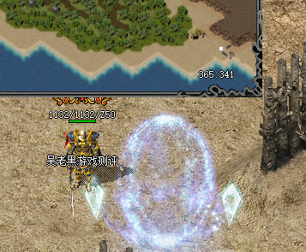
蛮荒最下面进入！！！！！！ 没有专属 只是爆终极
一一一一一一一一一一一一一一一一一一一一一一一一一一一一一一一一一
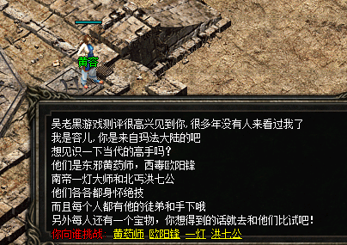
挑战4大高手 必打 每个爆 暴击概率+1%无偶
一一一一一一一一一一一一一一一一一一一一一一一一一一一一一一一一一
其他地图说明： 冰宫 真云宫
属于2大终极地图 爆终极武器 衣服 首饰
一一一一一一一一一一一一一一一一一一一一一一一一一一一一一一一一一

